Памятка
пешеходу по безопасности на дороге
- Пешеходы могут ходить по тротуарам или пешеходным дорожкам, а
при их отсутствии – по обочине.
- В городе нужно придерживаться правой стороны тротуара, а за
городом идти навстречу движущемуся транспорту, чтобы люди
хорошо видели встречные машины и заранее могли отойти в сторону.
- Дорогу можно переходить в трех местах: по пешеходному
переходу (надземному, подземному или наземному) на перекрестках
по линии тротуаров или обочин при отсутствии пешеходных
переходов и перекрестков – на участках без разделительной полосы
и ограждений, где дорога хорошо просматривается в обе стороны.
- Дорогу можно переходить только на зеленый сигнал светофора.
- Прежде чем начать переход дороги на нерегулируемом
перекрестке, необходимо посмотреть налево и убедиться
в безопасности, дойти до середины, посмотреть направо и закончить переход.
- При приближении транспортных средств, с включенным
синим проблесковым маячком, пешеходы должны воздержаться
от перехода проезжей части.

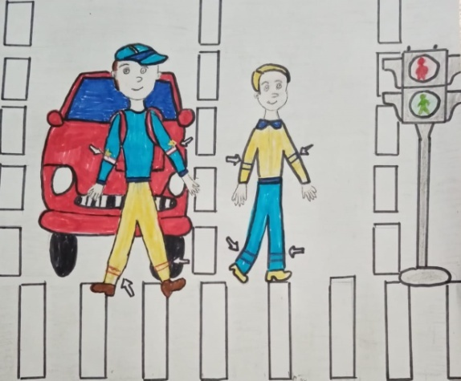
ЮИД «Светофорчики»

